Муниципальное бюджетное дошкольное общеобразовательное учреждение

«Детский сад № 6 «Чебурашка»

ОГРН 1022601224370 ИНН 2626026231/ КПП 262601001

detskiy_sad6@mail..ru

357600,Ставропольский край, г. Ессентуки, ул.Энгельса ,25

тел.(факс) 8-87934-6-42-15 тел. 6-26-28

**Консультация для родителей**

**«Соблюдение прав**

**ребенка в семье»**

педагог-психолог:

Балобанова Н.Н.

Ессентуки 2022 год

**Документы регламентирующие права ребенка:**

* Декларация прав ребенка (1959).
* Конвенция ООН о правах ребенка (1989).
* Всемирная декларация об обеспечении выживания, защиты и [развития детей](https://www.google.com/url?q=https://infourok.ru/go.html?href%3Dhttp%253A%252F%252Fpandia.ru%252Ftext%252Fcategory%252Frazvitie_rebenka%252F&sa=D&ust=1607272648208000&usg=AOvVaw2fpMYFkDLz7hrQr8IBbBAT) (1990).

В нашей стране, кроме этих документов, принят ряд законодательных актов.

* Семейный Кодекс РФ (1996).
* Закон «Об основных гарантиях прав ребенка в РФ».
* Закон «Об [образовании](https://www.google.com/url?q=https://infourok.ru/go.html?href%3Dhttp%253A%252F%252Fpandia.ru%252Ftext%252Fcateg%252Fwiki%252F001%252F84.php&sa=D&ust=1607272648210000&usg=AOvVaw34fctkoloPDer926AsUgoC)».

В перечисленных документах провозглашаются основные права [детей](https://www.google.com/url?q=https://infourok.ru/go.html?href%3Dhttp%253A%252F%252Fpandia.ru%252Ftext%252Fcateg%252Fwiki%252F001%252F212.php&sa=D&ust=1607272648210000&usg=AOvVaw00ekdtZgOZ5bUc2sjFstdE):

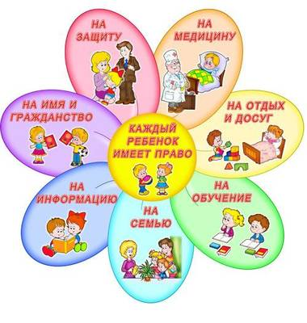

Законодательные акты признают за каждым ребенком – независимо от расы, цвета кожи, пола, языка, религии политических или иных убеждений, национального, этнического и социального происхождения – юридическое право: на воспитание, развитие, защиту, активное участие в жизни общества. Права ребенка увязываются с правами и обязанностями родителей и других лиц, несущих ответственность за жизнь детей, их развитие и защиту.

Ст. 65 п. 1 Семейного кодекса гласит, что «родительские права не могут осуществляться в противоречии с интересами детей. Обеспечение интересов детей. Обеспечение интересов детей должно быть предметом основной заботы их родителей. При осуществлении родительских прав взрослые не вправе причинять вред физическому и психическому здоровью детей, их нравственному развитию. Способы воспитания детей должны исключать пренебрежительное, жестокое, грубое, унижающее человеческое достоинство, обращение, оскорбление или эксплуатацию детей.

Каждый ребенок, в соответствии с нормами внутреннего и [международного права](https://www.google.com/url?q=https://infourok.ru/go.html?href%3Dhttp%253A%252F%252Fpandia.ru%252Ftext%252Fcategory%252Fmezhdunarodnoe_pravo%252F&sa=D&ust=1607272648212000&usg=AOvVaw1U-3kS6sCBJ2QStZI8sJ9a), обладает следующими правами и свободами в области семейных отношений:

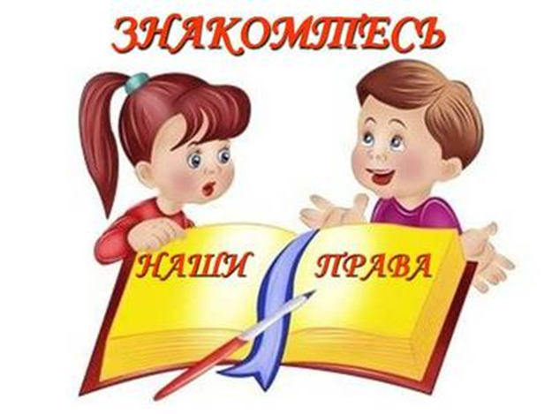

* жить и воспитываться в семье;
* знать, кто является его родителями;
* на проживание совместно с ними (кроме случаев, когда это противоречит его интересам) и на заботу с их стороны;
* на воспитание родителями, а при их отсутствии или лишении родительских прав – на воспитание опекуном, попечителем или [детским](https://www.google.com/url?q=https://infourok.ru/go.html?href%3Dhttp%253A%252F%252Fpandia.ru%252Ftext%252Fcateg%252Fwiki%252F001%252F68.php&sa=D&ust=1607272648213000&usg=AOvVaw0OPv_C1dB_22S7ygx2yQxa) учреждением;
* на всестороннее развитие;
* на уважение человеческого достоинства;
* на общение с родителями, бабушкой, дедушкой, братьями, сестрами, иными родственниками; сохраняется это право и за ребенком, находящимся в экстремальной ситуации, то есть попавшим в [следственный изолятор](https://www.google.com/url?q=https://infourok.ru/go.html?href%3Dhttp%253A%252F%252Fpandia.ru%252Ftext%252Fcategory%252Fsledstvennie_izolyatori%252F&sa=D&ust=1607272648214000&usg=AOvVaw2Tu2M6zVsv4PtOMgqrj_e3), больницу и т. д.;
* на защиту;
* на выражение собственного мнения;
* на получение фамилии, имени, отчества;
* на получение средств, к существованию и на собственные [доходы](https://www.google.com/url?q=https://infourok.ru/go.html?href%3Dhttp%253A%252F%252Fpandia.ru%252Ftext%252Fcateg%252Fwiki%252F001%252F266.php&sa=D&ust=1607272648215000&usg=AOvVaw2XalIpVl0VZER2q7IpYOCu).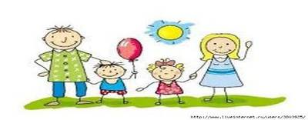

**Советы родителям:**

* Ребенок ни в чем не виноват перед вами. Ни в том, что появился на свет. Ни в том, что создал вам дополнительные трудности. Ни в том, что не оправдал ваши ожидания. И вы не вправе требовать, чтобы он разрешил ваши проблемы.
* Ребенок – не ваша собственность, а самостоятельный человек. И решать его судьбу, а тем более ломать по своему усмотрению ему жизнь вы не имеете права. Вы можете лишь помочь ему выбрать жизненный путь, изучив его способности и интересы и создав условия для их реализации.
* Ваш ребенок далеко не всегда будет послушным и милым. Его упрямство и капризы также неизбежны, как сам факт присутствия в семье.
* Во многих капризах и шалостях ребенка повинны вы сами. Потому что вовремя не поняли его. Пожалели свои силы и время. Стали воспринимать его через призму несбывшихся надежд и просто раздражения. Требовали от него того, что он просто не может вам дать – в силу особенностей возраста или характера.
* Вы должны всегда верить в то лучшее, что есть в ребенке. В то лучшее, что в нем еще будет. Не сомневаться в том, что рано или поздно это лучшее непременно проявится. И сохранять оптимизм во всех [педагогических](https://www.google.com/url?q=https://infourok.ru/go.html?href%3Dhttp%253A%252F%252Fpandia.ru%252Ftext%252Fcateg%252Fwiki%252F001%252F261.php&sa=D&ust=1607272648216000&usg=AOvVaw1B_WKbUviR-GlCO3ygcE6P) невзгодах.

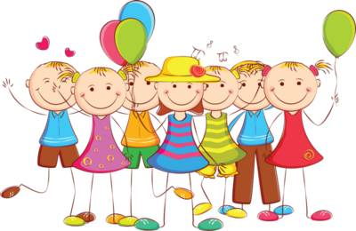

**«Ребенок учится тому, чему его учит жизнь»**. (Барбара Л. Вульф)

**Запомните!**

* **Если ребенок живет в атмосфере любви и признания, он учится находить любовь.**
* **Если к ребенку относиться враждебно, он учится драться.**
* **Если ребенка высмеивают, он учится быть застенчивым.**
* **Если ребенка стыдят, он учится чувствовать себя виноватым.**
* **Если ребенок вынужден проявлять терпимость, он учится терпению.**
* **Если ребенка поощряют, он учится уверенности в себе.**
* **Если ребенка хвалят, он учится благодарности.**
* **Если к ребенку относятся честно, он учится справедливости.**
* **Если ребенок растет в**[**безопасности**](https://www.google.com/url?q=https://infourok.ru/go.html?href%3Dhttp%253A%252F%252Fpandia.ru%252Ftext%252Fcateg%252Fwiki%252F001%252F197.php&sa=D&ust=1607272648218000&usg=AOvVaw3x-E3_CG8MUneF_FGUemW8)**, он учится доверять.**
* **Если к ребенку относятся с одобрением, он учится любить себя.**

**Заповеди мудрого родителя.**

1. **Ребенка нужно не просто любить, этого мало. Его нужно уважать и видеть в нем личность**.

Не забывайте также о том, что воспитание – процесс «долгоиграющий», мгновенных результатов ждать не приходится. Если [малыш](https://www.google.com/url?q=https://infourok.ru/go.html?href%3Dhttp%253A%252F%252Fpandia.ru%252Ftext%252Fcateg%252Fwiki%252F001%252F213.php&sa=D&ust=1607272648220000&usg=AOvVaw2N1VFCriwgSh9JXvqCSaGm) по каким-то причинам не оправдывает ваших ожиданий, не кипятитесь. Спокойно подумайте, что вы можете сделать, чтобы ситуация со временем изменилась, не пытайтесь сделать из ребенка самого-самого. Так не бывает, чтобы человек одинаково хорошо все знал и умел. Даже самые взрослые и мудрые на это неспособны. Никогда не говорите: «Вот Маша в 4 года уже читает, а ты!» или «Я в твои годы на турнике 20 раз отжимался, а ты – тюфяк тюфяком». Зато ваш Вася клеит бумажные кораблики. Наверняка найдется хоть одно дело, с которым он справляется лучше других. Так похвалите его за то, что он знает и умеет, и никогда не ругайте за то, что умеют другие!

1. **Не сравнивайте вслух ребенка с другими детьми.**

Воспринимайте рассказ об успехах чужих детей воспринимайте как информацию. Если разговор о том, что «Миша из второго подъезда непревзойденно играет на [скрипке](https://www.google.com/url?q=https://infourok.ru/go.html?href%3Dhttp%253A%252F%252Fpandia.ru%252Ftext%252Fcateg%252Fnauka%252F236.php&sa=D&ust=1607272648220000&usg=AOvVaw3ZYy4DKww8WAwhm4TQU6W7)», происходит в присутствии вашего ребенка, вам в ответ тоже нужно что-то сказать. Важно, чтобы ваш ребенок знал: вы любите его таким, какой он есть!

1. **Перестаньте шантажировать ребёнка.**

Навсегда исключите из словаря такие фразы: «Вот я старалась, а ты…», «Я заболела, а ты…» Родители, на языке [уголовного кодекса](https://www.google.com/url?q=https://infourok.ru/go.html?href%3Dhttp%253A%252F%252Fpandia.ru%252Ftext%252Fcategory%252Fugolovnij_kodeks%252F&sa=D&ust=1607272648221000&usg=AOvVaw3Pv88ibs43kAcVivf4Tm_y), это называется шантаж! Самая нечестная из всех попыток устыдить, и она же самая не эффективная. Избегайте свидетелей!

Если действительно возникает ситуация, ввергающая вас в краску (ребенок нахамил старику, устроил истерику в магазине, необходимо увести его с места происшествия. После этого спокойно объясните, почему так делать нельзя. Ведь чувство собственного достоинства присуще не только взрослым, поэтому очень важно, чтобы разговор состоялся без свидетелей. Беседовать нужно твердо и решительно. Вот тут призвать малыша к стыду, вполне уместно. Главное не забывать, что у всего есть мера.

**Права ребенка в семье**

Какие права в семье есть у ребенка?

Каждый родившийся ребенок имеет следующие права:

* жить и воспитываться в семье, знать своих родителей;
* на общение с родителями и другими родственниками, когда ребенок проживает отдельно от родителей или одного из них, а также в случаях, если родители проживают в разных государствах;
* на воссоединение с семьей (в случае необходимости ребенок имеет право получить разрешение на въезд в страну и выезд из нее) ;
* на получение содержания от своих родителей и других членов семьи; при этом средства, причитающиеся ребенку в качестве [алиментов](https://www.google.com/url?q=https://infourok.ru/go.html?href%3Dhttp%253A%252F%252Fpandia.ru%252Ftext%252Fcategory%252Falimenti%252F&sa=D&ust=1607272648223000&usg=AOvVaw32-9sK30WjMD1XgIEnzxMb), пенсий, пособий, поступают в распоряжение родителей и расходуются ими на содержание, образование и воспитание ребенка;
* на заботу, воспитание со стороны родителей и лиц, их заменяющих, а также государства (в том случае, если ребенок остается без попечения родителей);
* на уважение достоинства и на защиту от злоупотреблений со стороны родителей